分式的乘除（提高）
责编：杜少波
【学习目标】
1.学会用类比的方法总结出分式的乘法、除法法则.
2.会分式的乘法、除法运算.
3.掌握乘方的意义，能根据乘方的法则，先乘方，再乘除进行分式运算.
【要点梳理】
【高清课堂402545 分式的乘除运算 知识要点】
要点一、分式的乘除法
1.分式的乘法法则：分式乘分式，用分子的积作为积的分子，分母的积作为积的分母.用字母表示为：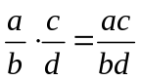，其中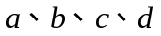是整式，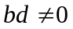.
2.分式的除法法则：分式除以分式，把除式的分子、分母颠倒位置后，与被除式相乘.用字母表示为：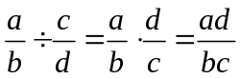，其中是整式，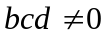.
要点诠释：（1）分式的乘除法都能统一成乘法，然后约去公因式，化为最简分式或整式.
（2）分式与分式相乘，若分子和分母是多项式，则先分解因式，看能否约分，然后再乘.
（3）整式与分式相乘，可以直接把整式（整式可以看作分母是1的代数式）和分式的分子相乘作为分子，分母不变.当整式是多项式时，同样要先分解因式，便于约分.
（4）分式的乘除法计算结果，要通过约分，化为最简分式或整式.
要点二、分式的乘方
分式的乘方运算法则：分式的乘方是把分子、分母分别乘方，用字母表示为：
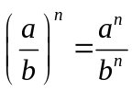（为正整数）.
要点诠释：（1）分式乘方时，一定要把分式加上括号.不要把写成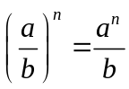
（2）分式乘方时，要首先确定乘方结果的符号，负数的偶次方为正，负数的奇次方为负.
（3）在一个算式中同时含有分式的乘方、乘法、除法时，应先算乘方，再算乘除，有多项式时应先分解因式，再约分.
（4）分式乘方时，应把分子、分母分别看作一个整体.如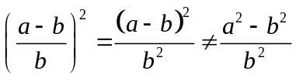.
【典型例题】

类型一、分式的乘法
1、先化简，再求值：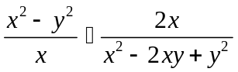，其中，．
【思路点拨】先把分子、分母分解因式，并运用分式的乘法法则约分、化简，再把，代入可求分式的值．
【答案与解析】
解： 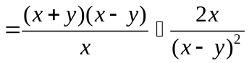
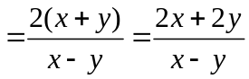．
当，时，原式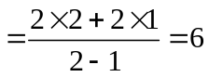．
【总结升华】本题考查综合运用分式的乘法法则，约分化简分式求分式的值的方法．
举一反三：
【变式】已知分式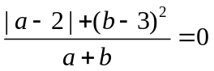，计算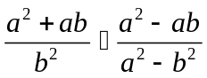的值．
【答案】
解： 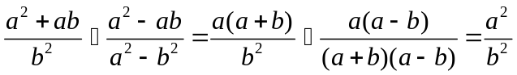．
∵ ，
∴ 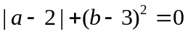，且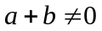，即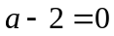且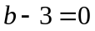，解得，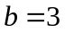，此时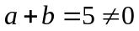．
∴ 原式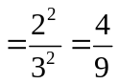．

类型二、分式的除法
2、课堂上，李老师给同学们出了这样一道题：当，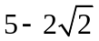，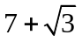时，求代数式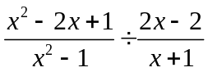的值．小明一看，“太复杂了，怎么算呢？”你能帮小明解决这个问题吗？请你写出具体的过程．
【思路点拨】分式求值问题的解题思路是先化简，再代入求值，一般情况下不直接代入，本题所给的的值虽然有的较为复杂，但化简分式后即可发现结果与字母的取值无关．
【答案与解析】
解： 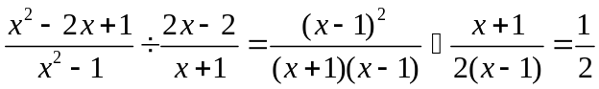．
所以无论取何值，代数式的值均为，即代数式的值与的取值无关．
所以当，，时，代数式的值都是．
【总结升华】本题实际就是一道普通的分式化简求值题，只是赋予情景，增加兴趣，要通过认真审题，领会解决问题的实质．
举一反三：
【变式】已知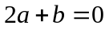，其中不为0，求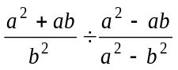的值.
【答案】
解：原式＝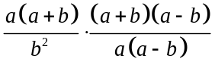 ＝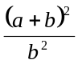.
∵ ，
∴ 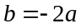.
∴ 原式＝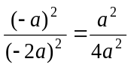.
∵ 不为0，
∴ 原式＝.
类型三、分式的乘方
3、 （2015春•泉州校级期中）计算：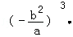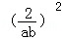．
【思路点拨】先进行乘方运算，再计算乘法运算即可得到结果．
【答案与解析】解：原式=﹣•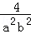
=﹣．
【总结升华】分式乘方时也可以先确定符号，再将分子、分母分别乘方．
类型四、分式的乘除法、乘方混合运算
【高清课堂402545分式的乘除运算 例2（4）】
4、 若等于它的倒数，求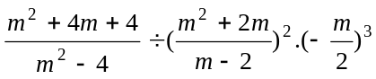的值．
【答案与解析】
解：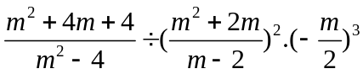
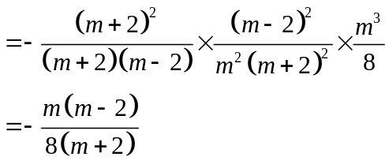
∵等于它的倒数，
∴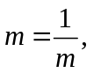解得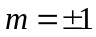
∴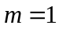时，原式＝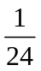；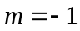时，原式＝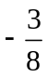.
【总结升华】乘除混合运算，首先把除法运算转化为乘法运算，再用乘法运算法则计算．有乘方的，先算乘方，注意符号的处理.
举一反三：
【变式】（2014春•安县校级月考）化简：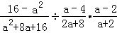．
【答案】
解：原式=﹣

